INFORME: “LA SOSTENIBILIDAD EN LA DEMANDA DE VIVIENDA EN ESPAÑA”

La subida del precio de la vivienda obliga a los compradores a decantarse por tipologías más asequibles

- En 2023 se reduce la demanda de vivienda de obra nueva y aumenta la de segunda mano, por el decrecimiento del presupuesto de compra

- Las casas y chalets dejan de ser los más buscados por los ciudadanos, para dar paso a tipologías más asequibles como los pisos

- Se reduce el presupuesto medio en la compra de una vivienda, ahora se sitúa en los 180.000€, frente a los 185.000€ del 2022

Madrid, 13 de octubre de 2023

La inflación de la zona euro y la consecuente subida de tipos de interés por parte del Banco Central Europeo han provocado un efecto rebote con un significativo encarecimiento del precio de la vivienda, llegando a presentar aumentos del 10% interanual en el primer semestre del año. Esta situación impacta directamente en la búsqueda de vivienda y en la decisión de incorporar criterios eficientes energéticamente en el inmueble, tal y como muestra el informe ‘La sostenibilidad en la demanda de vivienda en España’ elaborado conjuntamente entre Fotocasa y Solvia.
En 2023, la vivienda de segunda mano cobra protagonismo, experimentando un ligero crecimiento en el interés de los encuestados (2,6 puntos porcentuales) respecto al año anterior. Por el contrario, la demanda de obra nueva se ajusta hasta el 20,1%. De esta manera, mientras que el 26,6% de los que prefieren comprar una nueva vivienda se decantan por la segunda mano, el 25,6% optan por la compra de una vivienda de obra nueva. Asimismo, se observa una situación de características similares en el mercado del alquiler. En este sentido, la mayoría de los demandantes de vivienda en régimen de alquiler (43,1%) se decantan por una vivienda de segunda mano, mientras que tan solo el 10,7% buscan vivienda en régimen de alquiler de obra nueva.
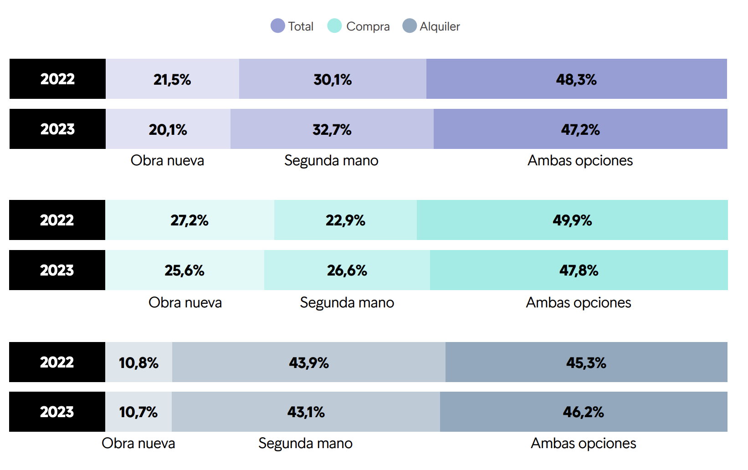

En 2023, el encarecimiento del precio de la vivienda también impacta en la búsqueda de la tipología, produciendo el cambio de demanda entre casas y chalets por pisos. Es decir, la demanda de compra se dirige hacia una tipología más asequible. Los pisos situados en plantas intermedias se convierten en la opción favorita tanto entre los que optan por la compra (42,4%).
En este sentido, la casa o chalet (41,7%) pasa a ser la segunda opción más buscada por los demandantes de vivienda de compra, marcando prácticamente un empate con una diferencia de 0,7 puntos porcentuales con las plantas intermedias. La casa adosada (24,3%) se posiciona como la tercera preferencia de este tipo de perfil, seguida de los pisos situados en plantas bajas (19,1%), los áticos (18,6%) y los dúplex (17,9%).
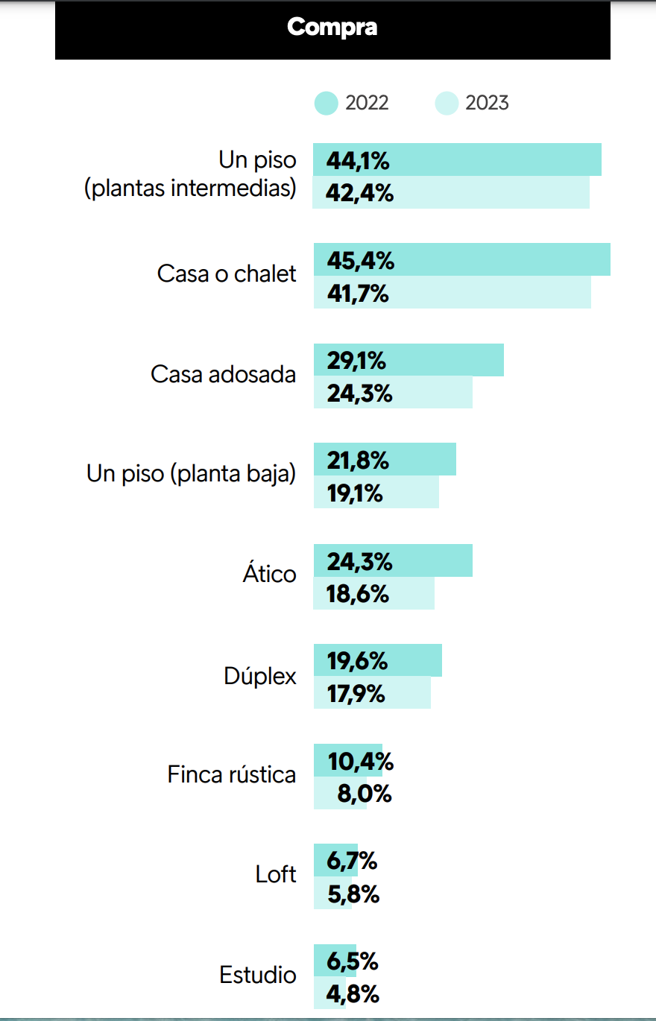
Respecto al precio de la vivienda, esta situación de ralentización económica provoca que se reduzca el presupuesto de compra de los demandantes, por lo tanto, se restringe la cantidad que están dispuestos a pagar. Ahora el presupuesto medio en la compra de una vivienda se sitúa en los 180.000€, frente a los 185.000€ del 2022.

Motivaciones para la búsqueda del hogar
También se observa una modificación en el orden de motivaciones que empujan a la demanda de compra a buscar una nueva vivienda. Mientras que este año la búsqueda de la primera vivienda se convierte en la principal motivación entre aquellos que quieren comprar un inmueble (34,3%), la búsqueda de una vivienda más grande (28,4%) era la principal razón en 2022, aspecto que ocupa la segunda posición en esta ocasión.
Tener una vivienda con extras (13,5% frente al 23,1% en 2022), tener una vivienda más sostenible (12,8% frente al 20% en 2022) o querer cambiar de barrio (11,3% frente al 15,9% en 2022) son otras de las principales motivaciones que empujan a los propietarios a querer comprar una casa.
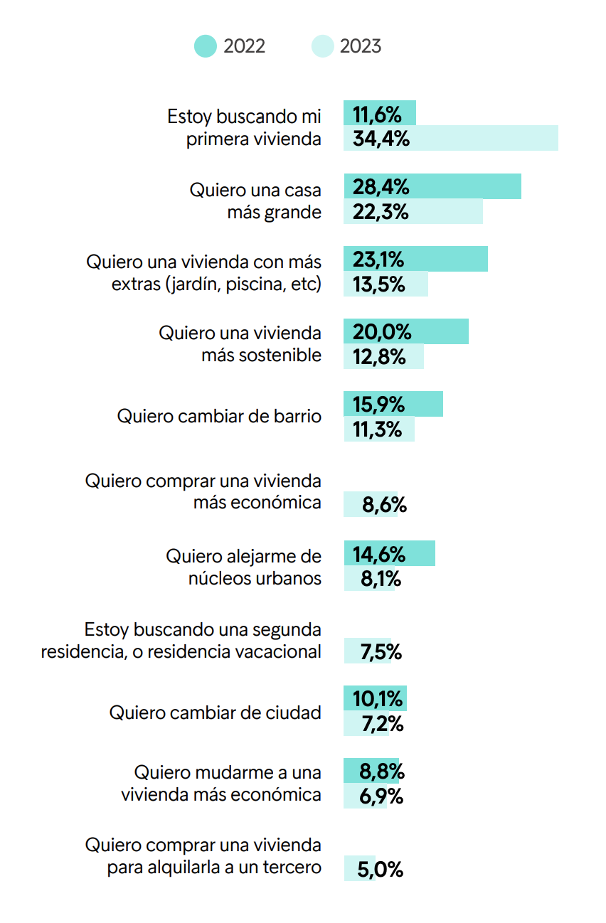
“El aumento de la inflación y el endurecimiento del acceso a la financiación ha impactado en el bolsillo de los ciudadanos compradores de vivienda, obligando a que acomoden la demanda hacia requisitos más asequibles. Cambian la preferencia de la obra nueva por la segunda mano, ajustan su búsqueda a los pisos por encima de las casas y ahora prima la encontrar una primera vivienda, frente al año pasado que había un mayor interés en mejorarla. Sin embargo, la gran mayoría sigue eligiendo una vivienda sostenible, por el ahorro que supone en las facturas de los suministros, por una mejora en los materiales y por un impacto medioambiental más positivo. De hecho, aumentan quienes están dispuestos a pagar un mayor porcentaje por una vivienda sostenible“, comenta María Matos, directora de Estudios y portavoz de Fotocasa.
“Desde Solvia esperamos que el 2023 cierre con incrementos de precio no superiores al 2,5%. Este crecimiento, sumado al contexto económico actual, está provocando que el valor de los inmuebles residenciales se esté convirtiendo en un factor determinante a la hora de comprar. Así, la búsqueda de la primera vivienda es una prioridad de los españoles, por encima del tamaño o los extras ofrecidos. En el caso de la sostenibilidad, sigue siendo importante para las personas en búsqueda de casa, pero todavía existe un sector de la población que considera una barrera el sobrecoste que supone”, apunta Víctor González, director de Marca, Comunicación y Sostenibilidad de Solvia.

Sobre el informe “La sostenibilidad en la demanda de vivienda en España”

El portal inmobiliario Fotocasa y la inmobiliaria Solvia han realizado el informe “La sostenibilidad en la demanda de vivienda en España” en base a un exhaustivo análisis realizado a más de 3.000 personas activas en la búsqueda de vivienda, tanto en venta como en alquiler.
El estudio pone el foco en la sostenibilidad en la búsqueda de vivienda y analiza dos puntos clave existentes en el sector inmobiliario: por un lado, examina el perfil sociodemográfico de las personas que se plantean cambiar de vivienda, tanto en el ámbito de la compra como del alquiler, y la tipología de vivienda buscada. Por otro lado, traza una completa radiografía de la importancia de la sostenibilidad en la búsqueda de vivienda.
El informe se ha realizado sobre un panel independiente con una muestra de 3.000 personas representativas de la sociedad española que están en proceso de búsqueda de casa, tanto alquiler como compra, y que tienen entre 18 y 75 años. Error muestral +-1,79%.

Sobre Solvia
Solvia es una firma líder en servicios inmobiliarios para particulares, empresas e inversores que opera en todos los segmentos del mercado. Con una cartera de más 110.000 activos bajo gestión, más de 17.000 de ellos en alquiler, cuenta con una contrastada capacidad de gestión y mantenimiento de todo tipo de activos inmobiliarios, tanto residenciales como terciarios y singulares.

Entre sus servicios destacan la comercialización de inmuebles para compra, venta o alquiler, la gestión de carteras de crédito, así como la consultoría, valoración y advisory para inversores. Solvia cuenta con una gran capilaridad gracias a la mayor red comercial del mercado. Para más información, visite www.solvia.es

Sobre Fotocasa
Portal inmobiliario que cuenta con inmuebles de segunda mano, promociones de obra nueva y viviendas de alquiler. Cada mes genera un tráfico de 34 millones de visitas (75% a través de dispositivos móviles). Mensualmente elabora el índice inmobiliario Fotocasa, un informe de referencia sobre la evolución del precio medio de la vivienda en España, tanto en venta como en alquiler.

Fotocasa pertenece a Adevinta, una empresa 100% especializada en Marketplace digitales y el único “pure player” del sector a nivel mundial. Con presencia en 12 países de Europa, América Latina y África del Norte, el conjunto de sus plataformas locales recibe un promedio de 1.500 millones de visitas cada mes.
Más información sobre Fotocasa.

En España, Adevinta, antes Schibsted Spain, es una de las principales empresas del sector tecnológico del país y un referente de transformación digital. En sus 40 años de trayectoria en el mercado español de clasificados, los negocios de Adevinta han evolucionado del papel al online hasta convertirse en el referente de Internet en sectores relevantes como inmobiliaria (Fotocasa y habitaclia), empleo (Infojobs.net), motor (coches.net y motos.net) y segunda mano (Milanuncios y vibbo). Sus más de 18 millones de usuarios al mes sitúan Adevinta entre las diez compañías con mayor audiencia de Internet en España (y la mayor empresa digital española). Adevinta cuenta en la actualidad con una plantilla de más de 1.000 empleados en España.

Toda nuestra información la puedes encontrar en nuestra Sala de Prensa.

Comunicación Solvia Comunicación Fotocasa
Victor González Anaïs López
victor.gonzalez@intrum.com comunicacion@fotocasa.es
619 46 16 40 620 66 29 26

